Міністерство освіти і науки України
Львівський національний університет імені Івана Франка
Кафедра радіофізики

Звіт
про виконання
лабораторної роботи № 1
Ознайомлення з САПР Quartus II

Виконала
студентка групи ФЕІ - 41
Литвин Віра

Перевірив
доц. Рабик В.Г.

Львів 2013
Мета роботи:
отримати знання про систему автоматизованого проектування (САПР) Quartus II, вивчити призначення, можливості, інтерфейс користувача САПР, технологію створення проекту, методи опису цифрових пристроїв на основі програмованих логічних інтегральних схем(ПЛІС) в середовищі Quartus II.
Варіант роботи - 12.
Завдання:
1. Синтезувати схему цифрового пристрою у відповідності з варіантом завдання в САПР Quartus II.
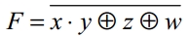
2. Зарисувати часові діаграми роботи синтезованого цифрового пристрою.
3. Ознайомитися та описати роботу двох елементів з бібліотеки primitives.
Виконання роботи:
1. Створюємо теку для зберігання файлів проекту(ім'я теки бажано вводити латинськими буквами).
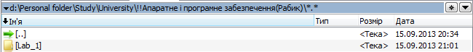
2. Запускаємо програму Quartus II, вибираємо з меню File пункт New Project Wizard.
У вікні, що відкрилося задаємо поточну директорію проекту. Заповнюємо три рядки як, показано на рис. нижче. Проект з назвою "lab" буде створено у раніше передбаченій для цього теці. Натискаємо кнопку Finish і підтверджуємо створення проекту.
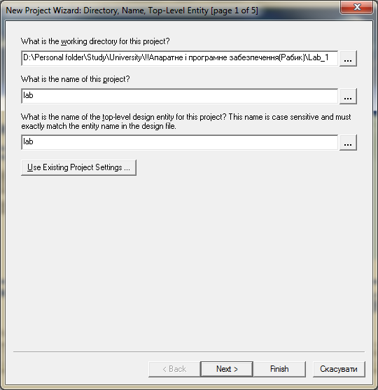
3. Для створення файлу, який буде містити принципову схему пристрою необхідно виконати команду New меню File. У діалоговому вікні на вкладці Devise Design File слід вибрати тип файлу Block Diagram/Schematic File і натиснути OK.
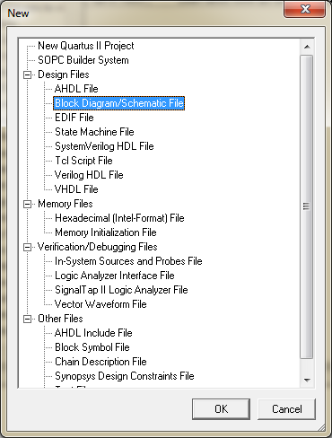
В результаті відкриється вікно графічного редактора з файлом Block1.bdf , в якому вводиться схемний опис проекту.
4. Використовуючи бібліотеки схем моделюємо логічний пристрій відповідно до варіанту.
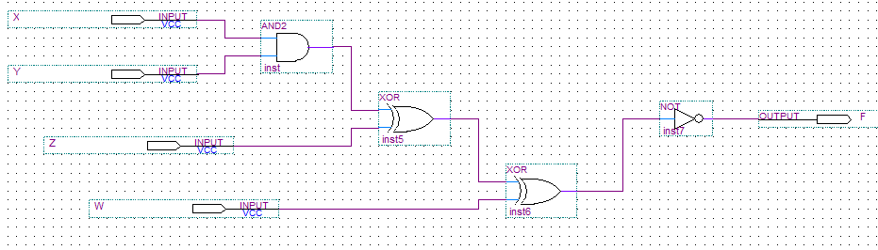
5. Починаємо компіляцію проекту.
Вибираємо тип ПЛІС.
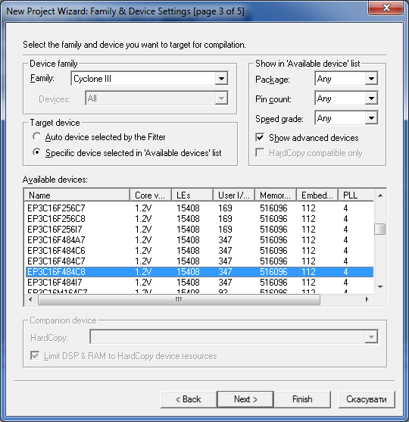
Натисканням на OK підтверджуємо вибір кристала.
Для запуску процесу компіляції виберемо пункт Start Compilation з меню Processing.
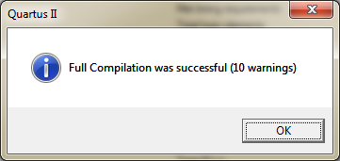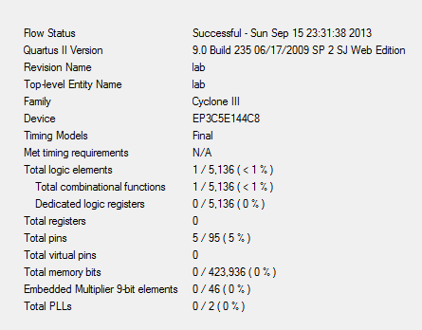
6. Проводимо під’єднання схеми до зовнішніх виводів ПЛІС.
Вибираємо Assignments/Pins. Оберемо для кожного входу відповідний пін.
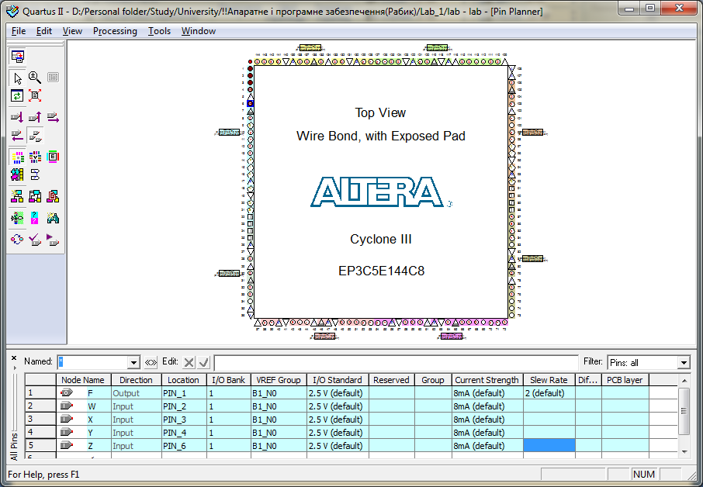
7. Проводимо повторну компіляцію.
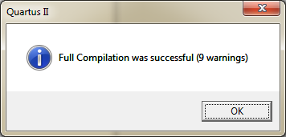
В результаті необхідна схема прийме наступний вигляд:
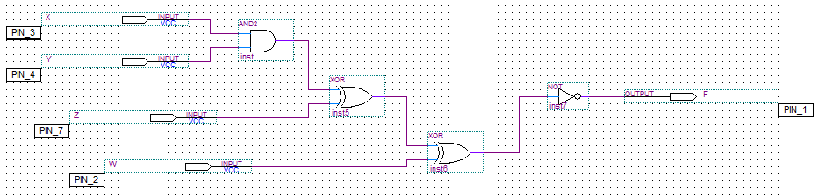
8. Проводимо завантаження файлу конфігурації в ПЛІС.
Використовуємо команду з меню File Convert Programming Files. В вікні, що з’явилося при цьому, в розділі Output programming files необхідно вибрати тип файлу Raw Binary File (*.rbf) і задати шлях до розміщення вихідного файлу. В розділі Input files to convert необхідно натиснути кнопку Add File і в меню, що відкриється при цьому, вибрати шлях до вихідного файлу з розширенням*.sof. Після цього необхідно натиснути кнопку Generate.
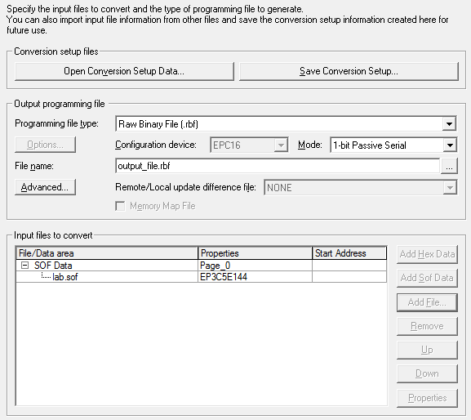
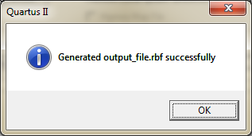
9. Налаштуємо проект таким чином, щоб файл*.rbf формувався автоматично в процесі компіляції.
Для цього в закладці Settings в меню Assignments необхідно натиснути кнопку Devise & pin Options. Далі в розділі Programming file необхідно встановити галочку Raw Binary File (*.rbf).
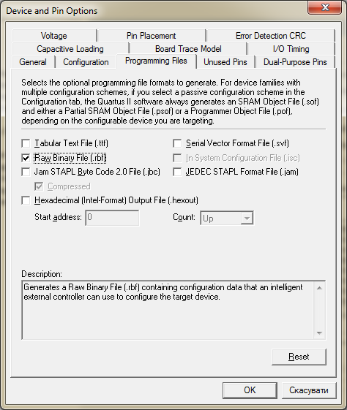
10. Будуємо табличку істинності логічного пристрою, відповідно до варіанту.
 | X∙Y⊕Z⊕W | X∙Y⊕Z | X∙Y | W | Z | Y | X
1 | 0 | 0 | 0 | 0 | 0 | 0 | 0
0 | 1 | 0 | 0 | 1 | 0 | 0 | 0
0 | 1 | 1 | 0 | 0 | 1 | 0 | 0
1 | 0 | 1 | 0 | 1 | 1 | 0 | 0
1 | 0 | 0 | 0 | 0 | 0 | 1 | 0
0 | 1 | 0 | 0 | 1 | 0 | 1 | 0
0 | 1 | 1 | 0 | 0 | 1 | 1 | 0
1 | 0 | 1 | 0 | 1 | 1 | 1 | 0
1 | 0 | 0 | 0 | 0 | 0 | 0 | 1
0 | 1 | 0 | 0 | 1 | 0 | 0 | 1
0 | 1 | 1 | 0 | 0 | 1 | 0 | 1
1 | 0 | 1 | 0 | 1 | 1 | 0 | 1
0 | 1 | 1 | 1 | 0 | 0 | 1 | 1
0 | 1 | 1 | 1 | 1 | 0 | 1 | 1
1 | 0 | 0 | 1 | 0 | 1 | 1 | 1
0 | 1 | 0 | 1 | 1 | 1 | 1 | 1

11. Зарисовуємо часові діаграми роботи синтезованого цифрового пристрою.
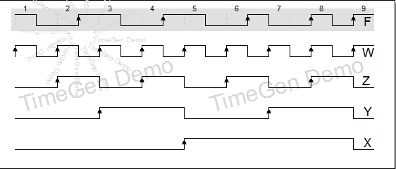
12. Обираємо два елементи з бібліотеки primitives та описуємо їх роботу.
Перший елемент XOR.
Виключна диз'юнкція (також операція XOR, додавання за модулем два) - логічна та бітова операція, що приймає значення «істина» тоді і лише тоді коли значення «істина» має рівно один з її операндів. Виключна диз'юнкція є запереченням логічної еквівалентності.
У випадку двох змінних результат виконання операції є істинним тоді і тільки тоді, коли лише один з аргументів є істинним.
Для функції трьох і більше змінних результат виконання операції буде істинним тільки тоді, коли аргументів рівних 1 на заданому наборі буде непарна кількість.
Така операція природним чином виникає в кільці відрахувань по модулю 2, звідки і походить назва операції.
Таблиця істинності виглядає наступним чином:
хибність | хибність | хибність
хибність | істина | істина
істина | хибність | істина
істина | істина | хибність
Логічна функція та позначення на схемі виглядають так:
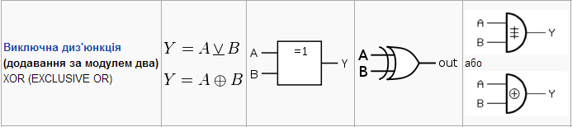
Другий елемент NOT.
Побітове заперечення (або побітове НЕ, або доповнення) — це унарна операція, дія якої еквівалентна застосуванню логічного заперечення до кожного біту двійкового подання операнда. Іншими словами, на тій позиції, де в двійковому поданні операнда був 0, внаслідок буде 1, і, навпаки, де була 1, там буде 0.
НЕ | 01
 | 10
Логічна функція та позначення на схемі виглядають так:
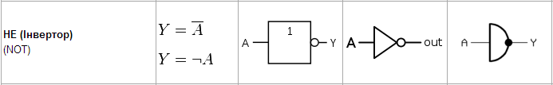
Висновок:
в процесі виконання цієї лабораторної роботи було детально розглянуто технологію створення та розробки проекту в середовищі Quartus II, можливості та особливості цього середовища та методи опису цифрових пристроїв на основі програмованих логічних інтегральних схем(ПЛІС) в середовищі Quartus II.

